« Роберт Бернс – национальная гордость Шотландии»
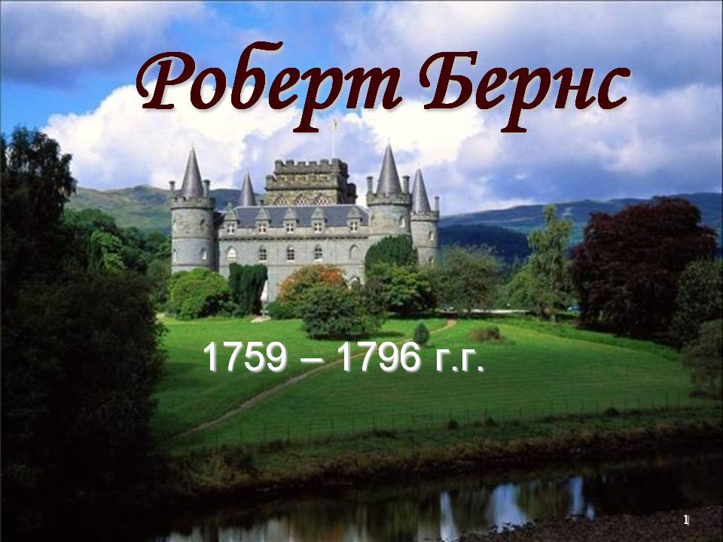

Эпиграф: «He who forgets the past has no future».
Цель мероприятия:
-ознакомить учащихся с творчеством популярного поэта Шотландии Роберта Бернса;
-активизировать познавательную деятельность; развивать навыки устной речи на английском языке;
-расширять кругозор учащихся; воспитывать уважения к культуре другой страны; развивать эстетические представления и актёрские способности у детей.
Задачи:
- ознакомить учащихся с жизнью и творчеством шотландского поэта Р. Бернса;
- пробудить у учащихся живой отклик на проблемы и нравственные принципы поэта своего времени;
- пробудить интерес к творчеству Р. Бернса и любовь к жизнелюбивой поэзии поэта в процессе продуктивной совместной деятельности.
Оборудование:
- компьютер, проектор, презентация в Power Point;
- записи музыкальных произведений;
- видео фильмы в YouTube;
- доклады и стихи о жизни и творчестве Роберта Бернса.
Цели:
- Воспитание толерантности к культуре других народов.
- Расширение общего кругозора студентов.
Подготовительная работа:
- Выпуск стенгазеты, посвященной творчеству Роберта Бернса.
- Подбор музыкального сопровождения.
- Разучивание стихов, песен Роберта Бернса.
- Оформление зала:
Цветной плакат башни, на которой находится Биг Бен, главные часы Великобритании.
Плакат с эпиграфом «He who forgets the past has no future»
Портрет Роберта Бернса с основными датами его жизни и творчества.
Государственные символы Великобритании, Шотландии (флаги, эмблемы).
Панорама природы Шотландии.
Стенгазета, посвященная творчеству Роберта Бернса.
Музыкальное сопровождение.
Аудиозаписи со стихами Роберта Бернса.
Внеклассное мероприятие проводится с использованием ИКТ. Участники мероприятия: студенты 1, 2, курсов.

ХОД ВНЕКЛАССНОГО МЕРОПРИЯТИЯ
- На стене цветной плакат башни Big Ben – главные часы Великобритании, портрет Роберта Бернса.
- Вступительное слово преподавателя открывает заочную экскурсию с элементами театрализованного представления по жизни и творчеству поэта шотландского народа Роберта Бернса.
- Выступление студентов.
- Заключительная часть.

Под звуки шотландской мелодии выходят двое ведущих.(Мероприятие сопровождается показом слайдов) Фрагмент фильма «Шотландия»
Ведущий 1. Dear friends! Welcome to our Scottish party!
Ведущий 2. Good afternoon!
Ведущий 1. I'm glad to see you here on the eve of Burn's birthday. As you know his birthday is usually celebrated in all English speaking countries. On that day his memory is glorified, his poems are recited, his songs are sung. And we are going to do all these things today. But I've got some questions. I'd like to know why Burn's роеtrу is so much loved by people. Can you answer?
Ведущий 2. Yes, of course. He wrote for the people. He wrote simple and beautiful songs, which were sung all over Scotland. He was a remarkable lyrical poet and he could write humorous, ironical and satirical poems as well. He glorified true love and friendship. Нe was a poet of brotherhood who declared that every man must be treated as a man, and have the freedom of a man. He wanted people all over the world to live in piece and friendship. He dreamt of the time when "man to man the world over shall brothers be for all that".
Ведущий 1. Добро пожаловать к нам! На вечер посвященный Дню рождения Роберта Бернса, шотландского поэта Что встает перед глазами, когда слышишь слово «Шотландия». Конечно же мужчины в национальной одежде – шотландке, печальные, заунывные звуки волынки – национального музыкального инструмента, мрачные, серые замки на возвышенностях, безвкусная овсянка по утрам, местность поросшая вереском из которого готовят вересковый мед, мистическое озеро Лох-Несс со своим чудовищем и конечно же Роберт Бернс – национальный поэт Шотландии.
Ведущий 2: Роберт Бернс писал простые и в тоже время прекрасные стихи, многие из которых положены на музыку и живут в устном исполнении и в наши дни. Творчество Бернса утверждает личнoe достоинство человека, которое поэт ставит выше титулов и богатств. Стихи во славу труда, свободе, Родине. Он верил, что настанет день все народы будут жить в мире и дружбе! Многие его стихи актуальны и в наши дни.

ИНФОРМАЦИЯ О МУЗЫКАЛЬНОМ ИНСТРУМЕНТЕ «ВОЛЫНКА.
МЕКАЕВА Е.А.
Ведущий 2.I see, you know a lot about Robert Burns. So let's remember the most important dates of his life. Now, the first date – 1759
Ведущий2: Эта дата связана с рождением Роберта Бернса в 1759 году 25 января в Шотландии в деревне Аллоуэй.
. Сценка на англ. языке.
(в фоне - шум снежной бури, ветра)
Актеры в сценке: крестьянка, крестьянин, мать Роберта Бёрнса, гадалка-цыганка.
(ветер всё ещё шумит приглушено).
Scene: A room in the Burns' neighbor’s house. A man and a woman are sitting there. The man is making something with a hammer. The woman is sewing.
Woman: The night is so stormy. It is snowing. Ооо! Somebody is knocking.
Husband: I'll open the door.
Burns' Mother (coming in): My dear neighbours! The storm has broken the roof of my house. May I spend this night at your place?
Woman: Oh, dear! You are welcome! Sit down, please. Let me have a look at your baby. What a handsome boy!
Husband: Hush! Somebody is knocking again. Who can it be? The snowstorm is so terrible!
Woman: Oh, a stranger may have lost his way. We can't leave anyone without help. Open the door, my dear.
Gypsy (entering the room): Hello! How are you? I'm cold and wet. May I warm myself in your house?
Woman: Of course, my dear Sarah. She is a Gypsy. She can tell fortunes.
Gypsy: What a nice baby! Let me see his hand. Oh, this boy won't be a fool. He'll be famous! He will glorify his family and his country.
Невидимый чтец (начинает громко, но к концу строфы «уходит», уступая место русскому тексту):
There was a lad was born in Kyle,
But what na day o’ what na style
I doubt it’s hardly worth the while
Чтец (в шотландской шапочке и килте):
(чтецы появляются из зала и возвращаются туда же, но при чтении всегда стоят в пол-оборота к портрету)

В деревне парень был рождён,
Но день, когда родился он,
В календари не занесён.
Кому был нужен Робин?

Был он резвый паренёк,
Резвый Робин, шустрый Робин,
Беспокойный паренёк,
Резвый, шустрый Робин!
Зато отметил календарь,
Что был такой-то государь,
И в стены дома дул январь,
Когда родился Робин.

Разжав младенческий кулак,
Гадалка говорила так:
Чтица (в «крестьянской» одежде):

Мальчишка будет не дурак,
Пускай зовётся Робин.

Немало ждёт его обид,
Но сердцем всё он победит.
Парнишка будет знаменит,
Семью прославит Робин.

Он будет весел и остёр
И наших дочек и сестёр
Полюбит с самых ранних пор
Неугомонный Робин.

Был он резвый паренёк,
Резвый Робин, шустрый Робин,
Беспокойный паренёк,
Резвый, шустрый Робин!
(Во время чтения стихотворения ведущие медленно расходятся в стороны и садятся в зале. На их месте появляется следующий ведущий, который подходит так же медленно с последним куплетом стихотворения. В дальнейшем смена ведущих проходит таким же образом. )
Ведущий 2. В какой же семье родился Роберт Берне? Его отец был бедным фермером, но у него было великое желание дать образование своим детям. Это был умный человек, но даже при их бедности всегда было место книгам. За то короткое время обучения в школе Роберт Бернс познакомился с произведениями Шекспира В., Милтона и других писателей 16-18 столетий. Его образование длилось недолго, т.к. он был в семье самым старшим. С 13 лет уже стал работать на полях вместе со взрослыми. И в это время написал свое первое стихотворение. Все великие поэты начинают писать свои первые стихи, когда влюбляются.
Ведущий 1. In 1774 Robert was 14. Не wrote his first poem in that year. It was written for a girl who worked in the field with him.
Student:
Coming through the rye, poor body, Gin a body meet a body
Coming through the rye, Coming through the rye,
She draiglet a’ her petticoatie, Gin a body kiss a body,
Coming through the rye. Need a body cry?
Jenny’s a’ wet, poor body, Gin a body meet a body
Jenny’s seldom dry, Coming through the glen,
She draiglet a’ her petticoatie, Gin a body kiss a body,
Coming through the rye. Need the world ken?
Пробираясь до калитки Если кто-то звал кого-то
Полем вдоль межи, Сквозь густую рожь
Дженни вымокла до нитки И кого-то обнял кто-то
Вечером во ржи. Что с него возьмешь
Очень холодно девчонке, И какая нам забота
Бьет девчонку дрожь: Если у межи
Замочила все юбчонки, Целовался с кем-то кто-то
Идя через рожь. Вечером во ржи!
Ведущий 2. (Видео) And now listen to one more song written by Robert. A Red, Red Rose.
0 my Love's like a red, red rose. Любовь как роза, роза красная,
That 's newly sprung in June: Цветет в моем саду.
0 my Love’s like the melodie Любовь моя как песенка
That's sweetly play’d in tune – С которой в путь иду.
As fair art thou, my bonie lass, Сильнее красоты твоей
So deep in luve am I; Моя любовь одна
And I will luve thee still, my Dear, Она с тобой, пока моря
Till a'the seas gang dry – Не высохнут до дна
Till a'the seas gang dry, my Dear, Не высохнут моря мой друг
And the rocks melt wi’the sun: Не рушится гранит,
I will luve thee still, my Dear, Не остановится песок,
While the sands o’life shall run– А он, как жизнь бежит.
And fare thee weel, my only Luve! Будь счастлива моя любовь
And fare thee weel, a while! Прощай и не грусти,
And I will come again, my Luve, Вернусь к тебе, хоть целый свет
Tho'it were ten thousand mile! Пришлось бы мне пройти!
Ведущий 1. The next very important date: 1786, August, Kilmarnock. In August 1786, Burns published his poems in Kilmarnock. Their success was tremendous. The publication changed the course of Burns’ life. Robert was so encouraged by the success that he decided to go to Edinburgh, the capital of Scotland. There he was introduced to many famous people.
Ведущий 2. В августе 1786 году Роберт Бернс опубликовал свои стихи. Они имели огромный успех, уже в апреле 1787 года, появляется второй сборник произведений Бернса, которые принесли ему славу, деньги. Он решает совершить путешествие. В это время рождается его любимое стихотворение «В горах мое сердце ...»
Student:
My heart’s in the Highlands, my heart is not here,
My heart’s in the highlands a’chasing the deer,
A’chasing the wild deer and following the roe,
My heart’s in the Highlands wherever I go.
В горах мое сердце,
Доныне я там
По следу оленя лечу по скалам
Гоню я оленя, пугаю козу
В горах мое сердце, а сам я внизу.
Прощай моя Родина!
Север, прощай,–
Отечество славы и доблести край.
По белому свету судьбою гоним.
Навеки останусь я сыном твоим!
Прощайте вершины, под кровлей снегов
Прощайте, долины и скаты лугов,
Прощайте, поникшие в бездну леса.
Прощайте, потоков лесных голоса
В горах мое сердце…
Доныне я там
По следу оленя лечу я по скалам.
Гоню я оленя, пугаю козу.
В горах мое сердце, а сам я внизу!

Ведущий 2. The last years of Burn's life were very hard. In 1795 he fell seriously ill. And on the 21 st of My 1796 Burns died. Burns’ friends took care of his family. His sons got education. Jean his wife died at the age of 80 and she was always proud of her well educated sons.
Ведущий 2: Последние годы жизни Бернса были очень тяжелыми. В 1795 году он серьезно заболел. А 21-го числа 1796 года Бернс скончался. Друзья Бернса взяли на себя заботу о его семье. Его сыновья получили образование. Джин, его жена, умерла в возрасте 80 лет, и она всегда гордилась своими хорошо образованными сыновьями.
Ведущий 2: Five years after Robert Burns died, a group of his friends got together to remember him and his poetry. The tradition became established and now, every year on his birthday, 25th January, Scots all round the world celebrate Burns Night with a Burns Supper.

Ведущий 1. At a grand dinner, guests are piped in (by bagpipes) to take their places at the dining table. The guests are welcomed by the host, who declares the celebrations open. Supper begins with a soup course (often the Scottish favourite Cock-A-Leekie soup). This traditional Scottish chicken and leek soup is not only tasty and hearty but it is also quick and simple to make.
Ведущий 2: Now the haggis, a traditional Scottish dish is piped in from the kitchen while the guests stand and clap the haggis in. The host or an invited guest reads Burn's famous poem, Address To A Haggis. The haggis is eaten with mashed tatties and neeps (potatoes and turnip). Then there will be dessert (often sherry trifle) and oatcakes and cheese.

Ведущий 2: Спустя пять лет после смерти Роберта Бернса группа его друзей собралась вместе, чтобы вспомнить его и его поэзию. Традиция установилась, и теперь каждый год в день его рождения, 25 января, шотландцы по всему миру отмечают Бернсовскую ночь ужином Бернса.

Ведущий 1: На торжественном ужине гостей приглашают (с помощью волынок) занять свои места за обеденным столом. Гостей приветствует хозяин, который объявляет торжество открытым. Ужин начинается с супа (часто это любимый шотландцами суп с курицей и луком-пореем). Этот традиционный шотландский суп с курицей и луком-пореем не только вкусный и сытный, но и быстрый и простой в приготовлении.
Ведущий 2: Следующим подают блюдо хаггис, традиционное шотландское блюдо, а гости встают и хлопают в ладоши, готовя хаггис. Ведущий или приглашенный гость читает знаменитое стихотворение Берна "Обращение к хаггису". Хаггис едят с картофелем и репой. Затем подают десерт - овсяные печенья.
Ведущий 1: Guests will take turns reading Burns poems, singing Burns songs and possibly doing some Highland dancing!
Ведущий 1: Гости по очереди читают стихи Бернса, поют песни Бернса и танцуют шотландские танцы!
Teachers. Сегодня на нашем мероприятии звучала еще одна мысль, которую хотелось бы подчеркнуть. Действительно талантливый поэт, оставаясь сыном своего времени и своего народа, обычно становится "над" временем и пространством и принадлежит уже не только одной нации, но и всему человечеству. Это может быть сказано и про Роберта Бернса. На русский язык стихи Роберта Бернса переводили И.И.Козлов, М.Л.Михайлов, Т.Л.Щепкина – Куперник, Э. Багрицкий, С.Я.Маршак. Лучшими являются переводы С.Я.Маршака, который по словам А.Твардовского, "сделал Бернса русским, оставив его шотландцем".
Мы воспринимаем поэта иначе, чем его современники, но его стихи будят в наших душах сопереживание и понимание. Поэтому в конце нашего сегодняшнего урока мы бы хотели перенести поэта в наше время. Посмотрите, как гармонично слились стихи "славного парня Робина" из 18 века с нашей динамичной действительностью. Почувствуйте, что и в 21 веке ему есть, что сказать нам с вами. Не случайно песни на стихи поэта звучат во многих современных фильмах. (Просматривается отрывок из фильма "Служебный роман" с песней "Про кого-то").
Заключение
Teacher: Память о Роберте Бернсе все еще жива. Роберт Бернс – национальная гордость шотландского народа. Каждый год 25 января день рождения Роберта Бернса празднуют не только в Шотландии, но и по всей Великобритании. (Звучит “My heart's in the Highlands " – знаменитая песня на слова Роберта Бернса)
My heart's in the Highlands, my heart is not here;
My heart's in the Highlands a chasing the deer;
Chasing the wild deer, and following the roe
My heart's in the highlands, wherever I go.
Farewell to the Highlands, farewell to the North;
The birth – place of Valour, the coutry of Worth:
Wherever I wander. wherever I rove
The hills of the Highlands for ever I love –
Farewell to the mountains high cover'd with snow
Farewell to the straths and green vallies below:
Farewell to the forests and wild – hanging woods;
Farewell to the torrents and loud – pouring floods
My heart's in the Highlands, my heart is not here:
My heart's in the Highlands a-chasing the deer;
Chasing the wild deer, and following the roe;
My heart's in the Highlands, wherever I go,—

УГОЩЕНИЕ ОВСЯНЫМ ПЕЧЕНЬЕМ!

Литература:
1. Роберт Бернc. Стихи в переводе С. Маршака – М, 1976.
2. Литературная энциклопедия.
3. Журнал "Иностранные языки в школе", № 1, 2001 г.
4. Журнал '"Иностранные языки в школе", № 1, 2002 г.
5. Журнал "Иностранные языки в школе", № 6, 2002 г.
6. Журнал "Speak out", № 4, 2004 г.
7. Музыка Карминского М. (сборник песен на слова Роберта Бернса в переводе С. Маршака).
Robert Burns as a cultural symbol of Scotland (1759-1796)

